Briefkopf
und Absender

Adressat

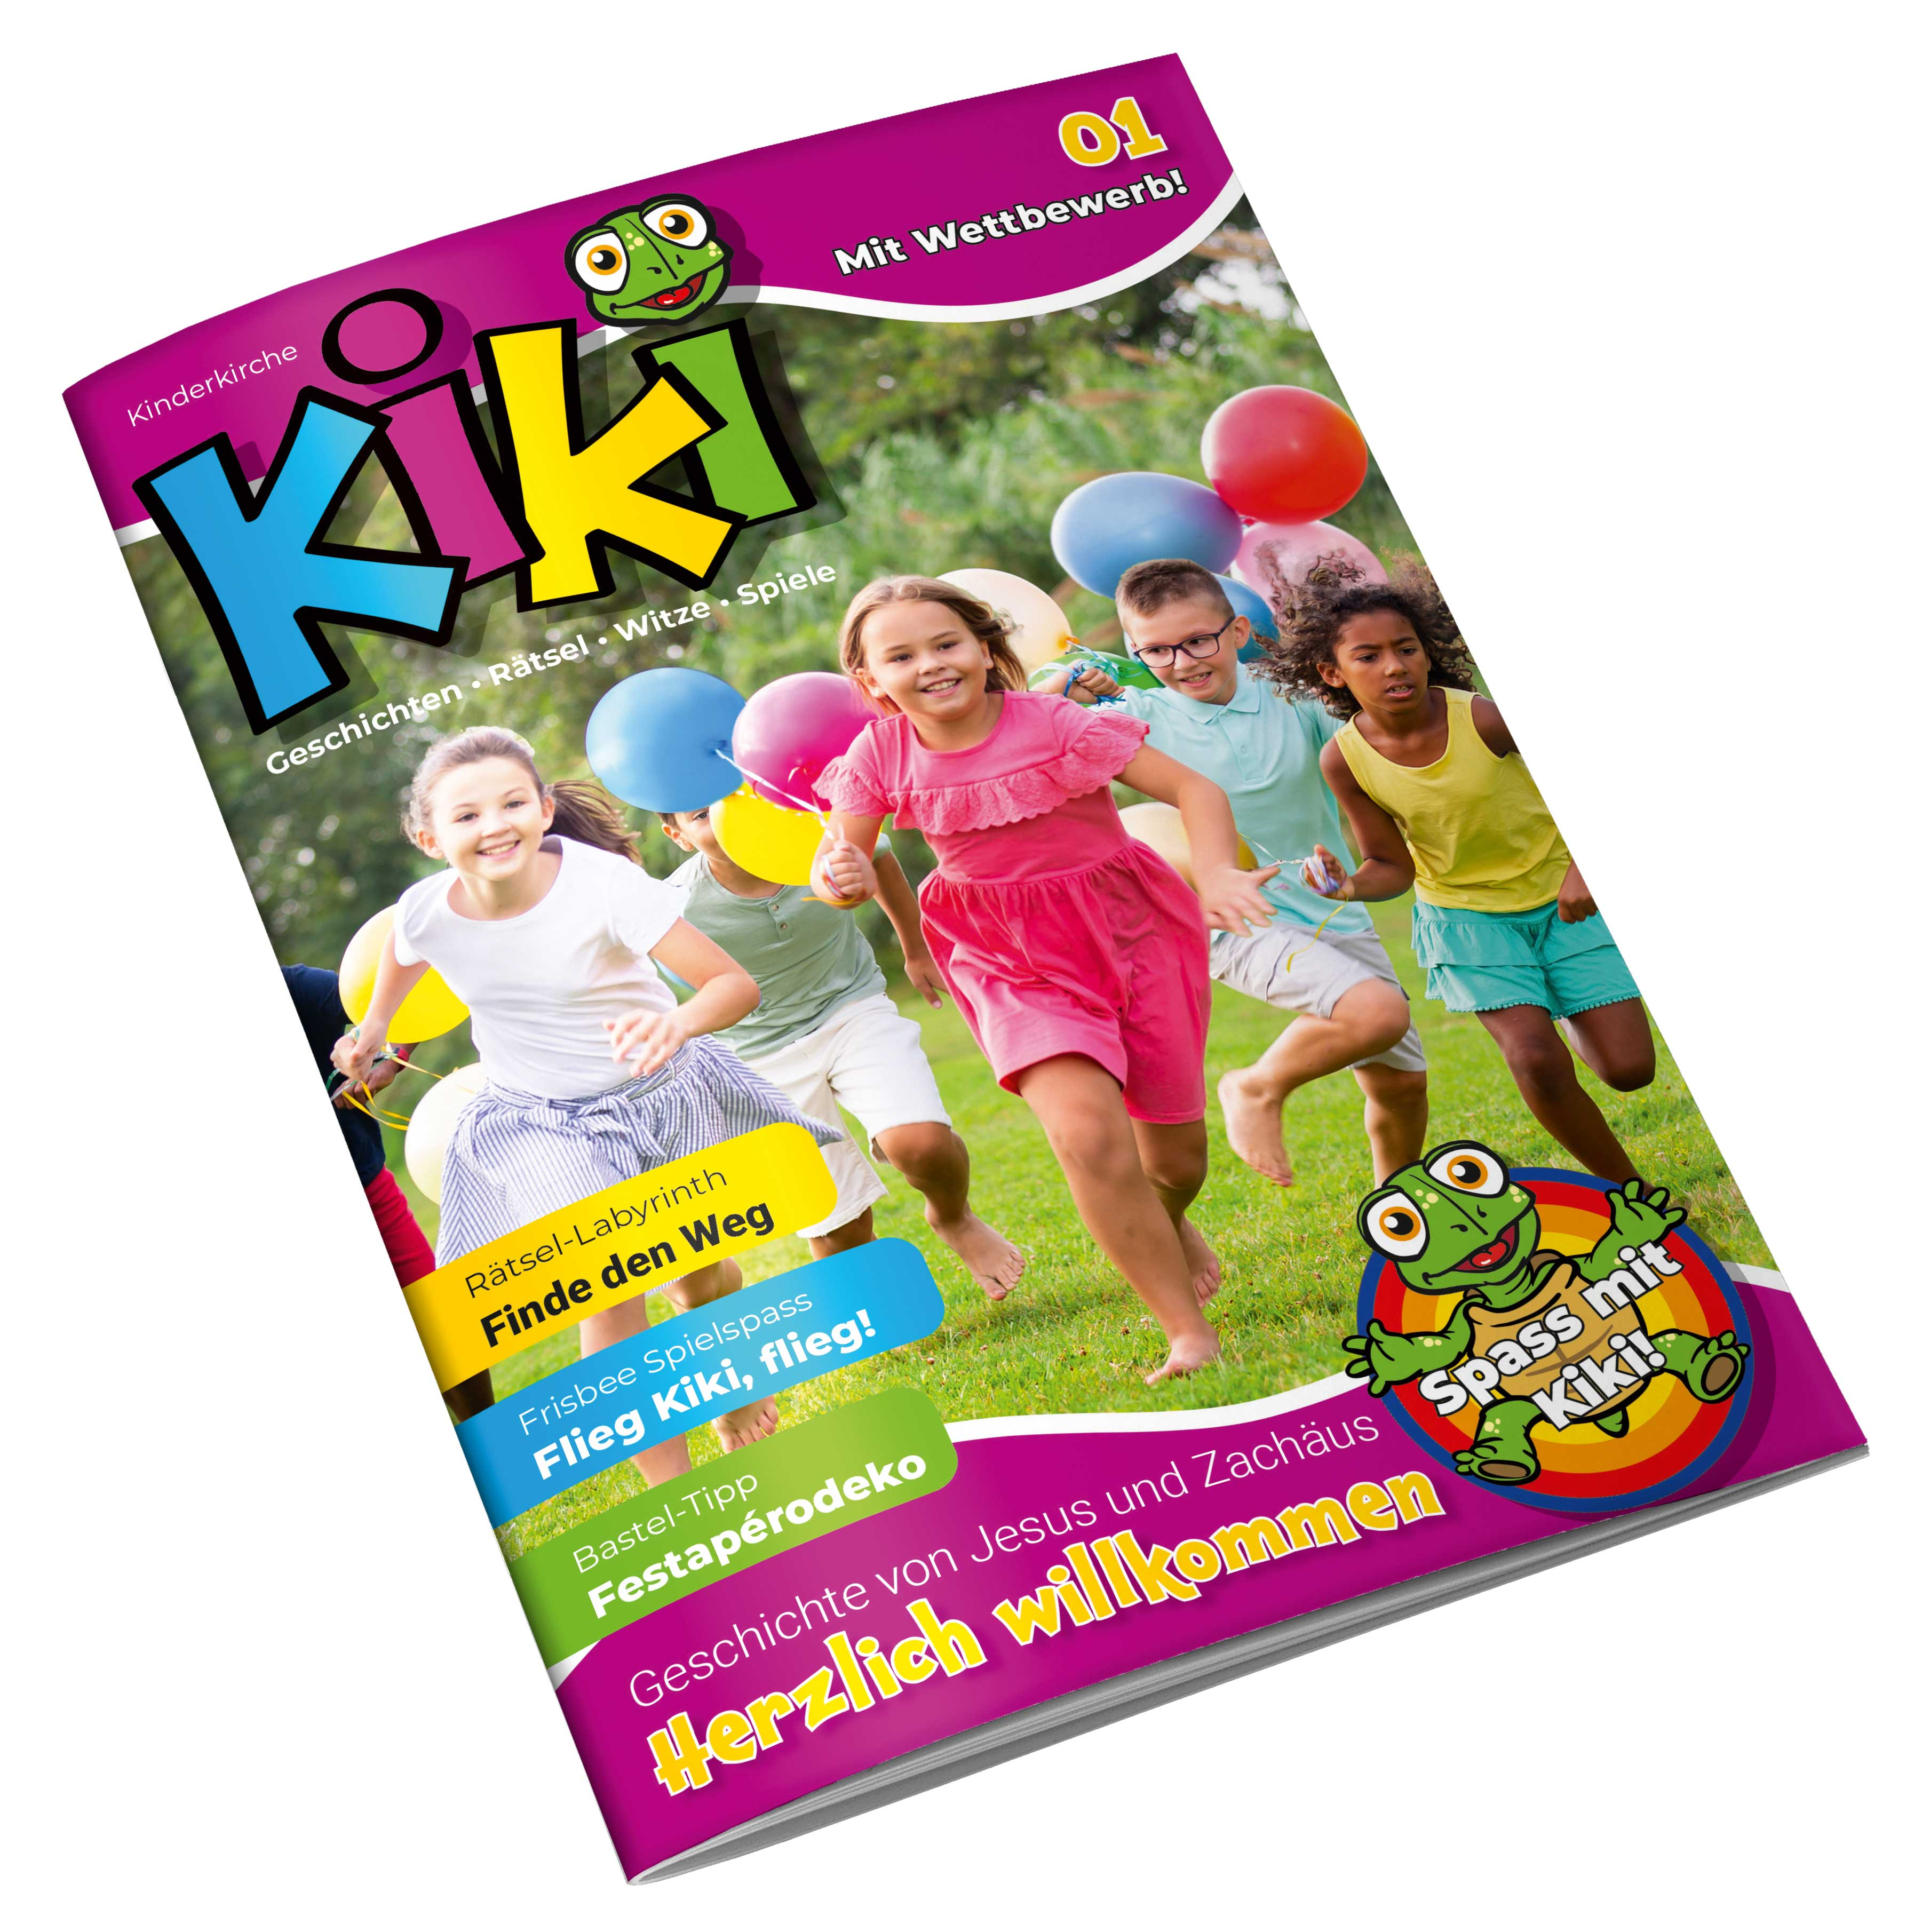
Kinderzeitschrift Kiki der reformierten Kirche
Biblische Geschichten – Rätsel – Spiele – Kreatives – Rezepte – Witze
Liebe Mütter und Väter
Frisch, farbig und abwechslungsreich richtet sich das Kiki acht Mal pro Jahr mit einem spannenden Thema an Kinder von 6 bis 9 Jahren. Es bietet Geschichten, lustige Spielvorschläge zum Mitmachen, knifflige Rätsel und vieles mehr.
Es werden die wichtigsten biblischen Geschichten in der Erlebniswelt der Kinder erzählt, um das christliche Basiswissen und unsere Grundwerte zu vermitteln.
Kiki, die fröhliche und neugierige Schildkröte, ist die Identifikationsfigur und begleitet die Kinder mit seinen Fragen und philosophischen Überlegungen durch die Heftseiten.
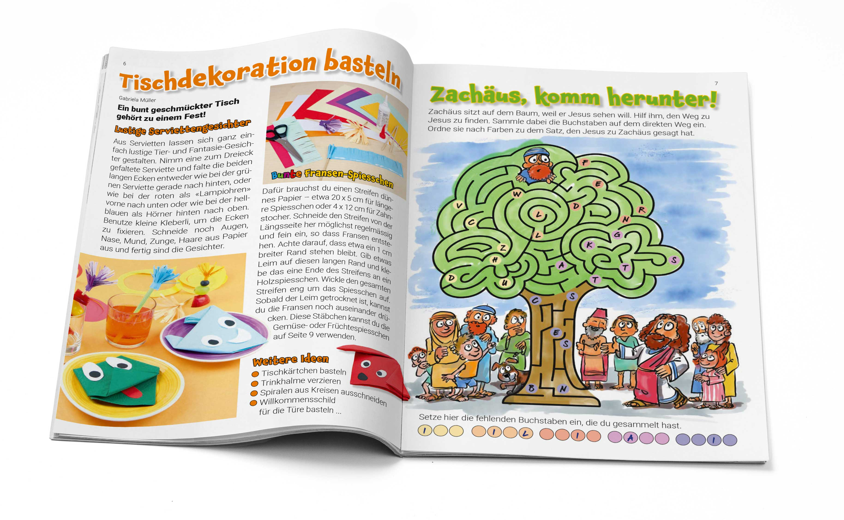
Hefte zum Kirchenjahr mit kreativen Anregungen für die Familie helfen, kirchliche Feste ganzheitlich zu verstehen. So ist die Kinderzeitschrift Kiki die ideale Ergänzung zu «farbenspiel.family – Inspirationen fürs Familienleben».
Die Kirchgemeinde schenkt den Kindern der 1.–3. Klasse ein Abonnement für acht Zeitschriften pro Jahr und wünscht allen viel Freude beim Lesen und Entdecken. Wenn Sie die Kinderzeitschrift nicht erhalten möchten, teilen Sie uns dies per Mail mit.
Liebe Grüsse

PfarrerIn / Sozialdiakonin / Katechetin
Unterschrift

Tipp: kiki.ch – Homepage für Kinder

